NÁZEV ŠKOLY: Základní škola J. E. Purkyně a ZUŠ Libochovice
AUTOR : Mgr. Jana Christenová
NÁZEV: Vy_32_INOVACE_09_Čj_ Test ze skladby pro 7. ročník
TÉMA: Test ze skladby pro 7. ročník
ČÍSLO PROJEKTU: CZ.1.07/1.4.00/21.2803

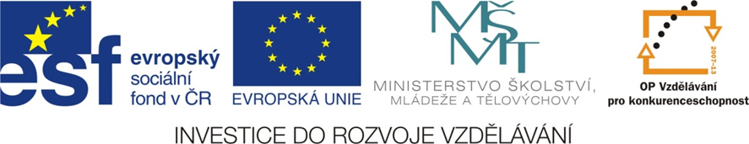

Anotace | Žáci si procvičují dosavadní znalosti ze skladby
Autor | Mgr. Jana Christenová
Jazyk | čeština
Očekávaný výstup | Upevnění učiva o větných členech a souvětí
Speciální vzdělávací potřeby | - žádné -
Zpětná vazba | správné řešení, rozbor hodnocení
Druh učebního materiálu | pracovní list
Druh interaktivity | aktivita
Cílová skupina | žák
Stupeň a typ vzdělávání | základní vzdělávání – druhý stupeň
Typická věková skupina | 13 – 14 let
Materiál vyhovuje výuce


Test ze skladby pro 7. ročník
1. Vyber větu, která není větným ekvivalentem.
  - Dejte si pozor.
  - Pozor!
  - Skvělé!
- Označ větu obsahující přísudek slovesně jmenný.
  - Jirka kašlal a kýchal.
  - Obloha byla zatažená.
  - Na zahradě kvetly pomněnky.
- Ve které větě je slovo týdny podmětem?
  - Čekal jsem na zásilku dva týdny.
  - Už jen dva týdny zbývaly do konce pobytu.
  - Pobyt trval tři týdny.
- Označ souvětí se správně doplněnými čárkami.
  - Když odešel, profesor ze třídy zvedlo se několik žáků, protože spěchali na další přednášku.
  - Když odešel profesor ze třídy, zvedlo se několik žáků protože spěchali na další přednášku.
  - Když odešel profesor ze třídy, zvedlo se několik žáků, protože spěchali na další přednášku.
- Označ otázku doplňovací.
  - Kde je tady nádraží?
  - Půjdeš už domů?
  - Máš hlad?
- Vyber správný druh věty vedlejší v následujícím souvětí.
Babička odpočívala na lavičce, která stála ve stínu lípy.
  - Podmínková
  - Přívlastková
  - Příslovečná místní
- Zašktrni správné tvrzení.
  - Přívlastek rozvíjí pouze sloveso a zájmeno.
  - Na předmět se ptáme 1. pádem.
  - Přívlastek rozvíjí podstatné jméno.
- Označ větu přací.
  - Kéž bych už byl hotov.
  - Odpoledne přestalo pršet.
  - Právě jsem dorazil domů.
Zpracovala Mgr. Jana Christenová

ŘEŠENÍ
- A
- B
- B
- C
- A
- B
- C
- A

Zpracovala Mgr. Jana Christenová

